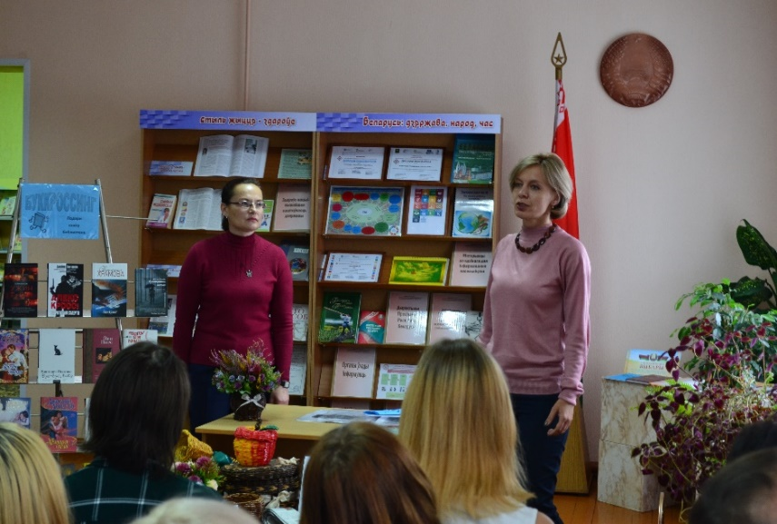

Методическая разработка
ЦУР : для всех и для каждого, усилиями каждого и всех
Мероприятие, проведённое в рамках Декады «Образование в интересах устойчивого развития для всех» и включённое в национальный календарь Декады «Образование в интересах устойчивого развития для всех»

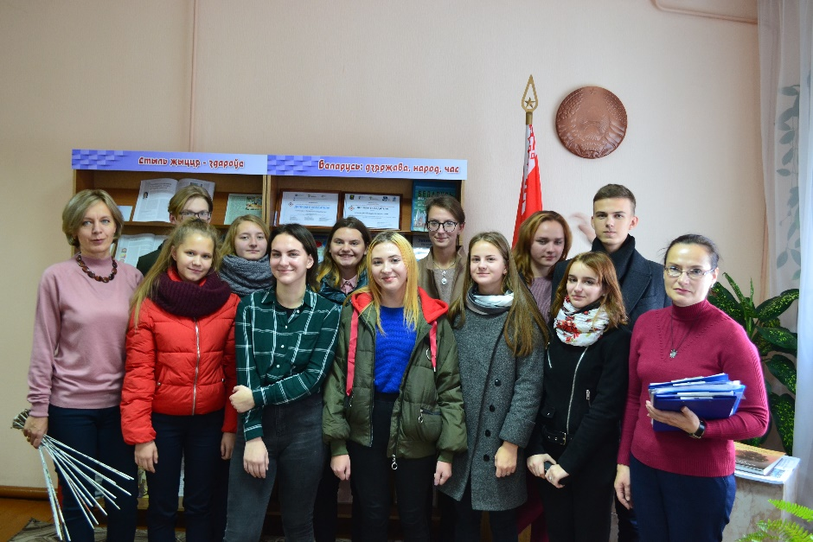
Организаторы мероприятия: команда учащихся 10-11 педагогических классов ГУО «Греская средняя школа» «Будущие педагоги»
Ответственные лица: педагоги школы Макшицкая Марина Николаевна, Ревтович Татьяна Ивановна.
Форма проведения: многоформатная встреча в неформальной обстановке.
Целевая аудитория: разновозрастная: жители агрогородка Греск
Место проведения: сельская библиотека

Цели:
распространение знаний о смыслах, ценностях и Целях Устойчивого Развития в разновозрастных группах жителей;
пропаганда всех целей и акцентирование внимания на возможностях и общих выгодах для всех от выполнения простых и понятных действий, которые помогают достижению ЦУР.
Задачи:
- ознакомить участников с историей и основными документами о ЦУР;
- формировать у участников адекватное представление о реализации мероприятий, направленных на достижение Глобальных Целей в Беларуси;
- способствовать созданию мотивации для осознанного желания придерживаться в повседневной жизни предложенных правил и для понимания важности таких действий.
Ожидаемые результаты:
- Люди узнают о ЦУР и своих возможностях.
- Люди будут делиться знаниями о ЦУР и действовать по предложенному алгоритму. Распространят идеи, прозвучавшие на мероприятии, в кругу семьи, друзей, знакомых.
- Многие захотят узнать больше, кто-то станет самостоятельно изучать материалы соответствующей тематики.
Оборудование: презентация, видеоматериалы по теме, плакат-коллаж, раздаточные материалы.
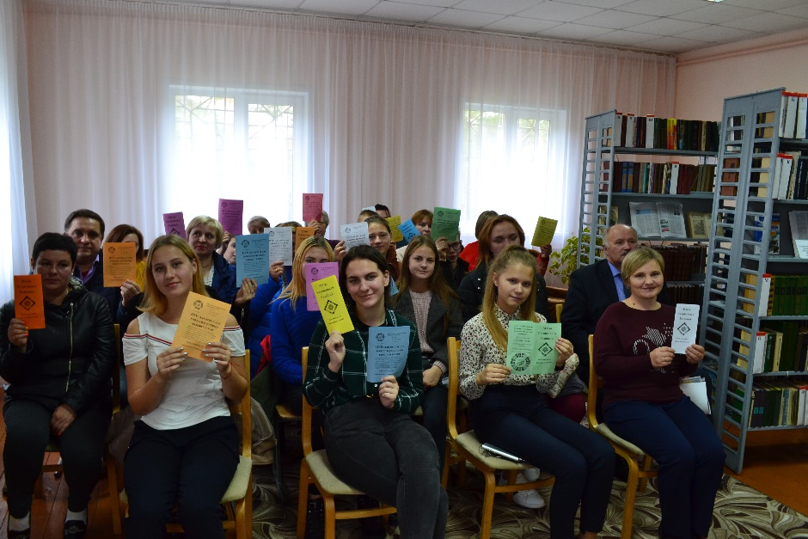
План мероприятия:
- Интерактивная беседа «ЦУР в Беларуси».
- Презентация плаката-коллажа «Что можешь делать для достижения. Целей Устойчивого Развития именно ТЫ? Сегодня и всегда!».
- Мастер-класс «Вторая жизнь бумаги».
- Акция «Подари книгу библиотеке».
- Круглый стол «ЦУР лёжа на диване».
Эпиграф мероприятия:
Знай свои цели. Начни вместе с нами!
Греская школа – аг.Греск – Слуцкий район – Минская область – Беларусь – к Целям Устойчивого Развития вместе!
17 целей ЦУР – для меня, для тебя, для наших друзей, для земляков, для всего народа, для всей страны, для всех стран и народов, для всего Человечества!
Ход мероприятия:
1. Вступительное слово. Учитель Макшицкая М.Н. рассказала о целях мероприятия.
2. Интерактивная беседа учащихся с гостями-односельчанами «ЦУР в Беларуси». Презентация материалов о возникновении и продвижении ЦУР в мире и Беларуси. Обсуждение.
3. Выступление членов команды с разъяснением позиций, представленных на плакате-коллаже «Что можешь делать для достижения. Целей Устойчивого Развития именно ТЫ? Сегодня и всегда!». Высказывания участников встречи о реальности намеченных учащимися дел.
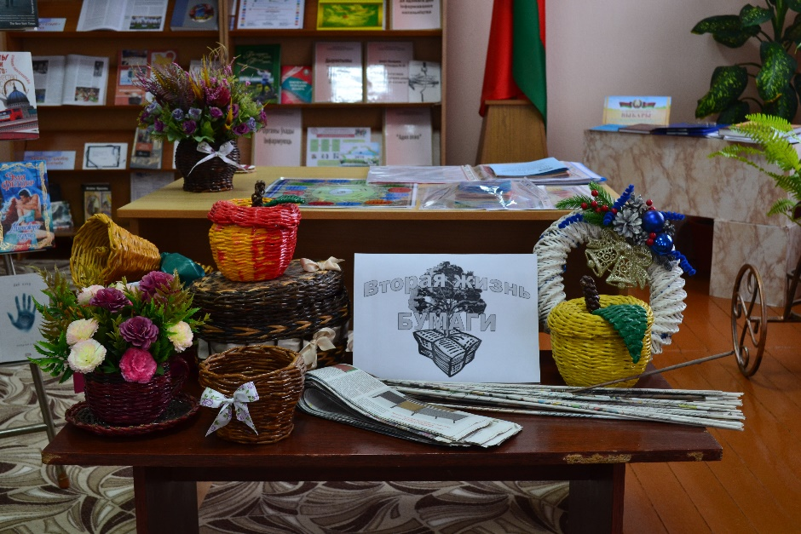
4. Учитель Ревтович Т.И. провела мастер-класс «Вторая жизнь бумаги» и рассказала о возможностях использования и переработки бумаги, пластика в быту.
5. Открытие буккроссинга в сельской библиотеке. Члены команды рассказали о правилах буккроссинга и положили начало его развитию (подарили 20 книг).
6. Круглый стол «ЦУР лежа на диване»: обсуждение материалов буклета разработанного командой, «Что ты можешь сделать дома», «Что ты можешь сделать за порогом дома», «Что ты можешь сделать на работе» и «Что ты можешь сделать не вставая с дивана».

202145
Мінская вобласць,
Слуцкі раён,
аг.Грэск, вул.Пралетарская 5
т.80179590286
80179590504

www.gresk.slutsk-vedy.gov.by

